***NEWS RELEASE***

**国土交通省**

**神戸運輸監理部**

～神戸港にて安全総点検開始式を行います～

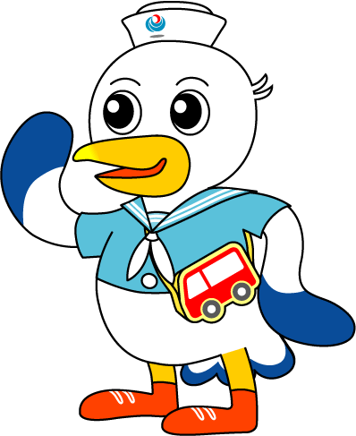

こうべぇ

令和６年１２月４日資料配布

**「年末年始の輸送等に関する安全総点検」を実施**

**年末年始も安心してご利用いただくために**

国土交通省では、多客繁忙期である年末年始を前に、陸・海・空の輸送機関の安全を確保するため、「年末年始の輸送等にかかる安全総点検」に取り組んでいます。

神戸運輸監理部は、神戸海上保安部と連携し、旅客船、貨物船を対象に運航の安全、新型インフルエンザ感染症対策等の実施状況を確認し、併せて輸送機関等の安全に対する意識を高めることを目的に、以下のとおり安全総点検を実施します。

１２月１０日は、安全総点検開始式として、救命設備等の安全対策の実施状況を神戸海上保安部と合同で点検するとともに、事業者が実施する避難誘導訓練を視察します。

**１．安全総点検について**

＜実施期間＞　令和６年１２月１０日（火）～　令和７年１月１０日（金）

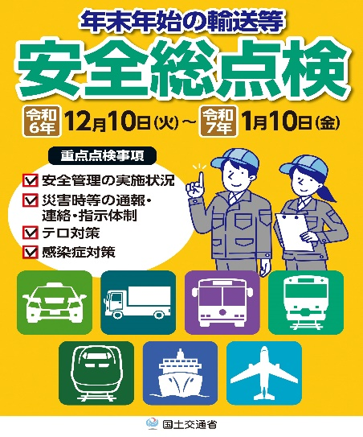＜対象事業者＞

　　旅客船事業者（立入点検及び自主点検）

　　内航貨物船事業者（自主点検）

＜集中立入点検＞

　　旅客船事業者対象

１２月１０日（火）～２０日（金）の間に実施

　　　※本年度の重点点検項目は別紙１参照

立入点検日程は別紙２参照

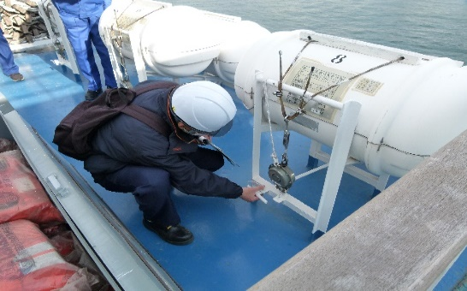**２．安全総点検開始式について**

日時　令和６年１２月１０日（火）１０：４０～

場所　神戸三宮フェリーターミナル及び「りつりん２」船内

　　　　※詳細は別紙１を参照

開始式及び立入点検の取材については、１２月９日（月）12時までに、海上安全環境部 熊澤までご連絡いただきますようお願いいたします。

**救命設備点検の様子**

|  |  |  |
| --- | --- | --- |
| 配布先 |  | 問い合わせ先 |
| 神戸海運記者クラブ  神戸民放記者クラブ  兵庫県政記者クラブ  姫路市政記者クラブ | （総点検全般について）  総務企画部　安全防災・危機管理調整官 西尾  （電話）０７８－３２１－３４７３  （開始式・訓練及び立入点検について）  海上安全環境部 調整官 熊澤  （電話）０７８－３２１－７０５１ |

別紙１

**令和６年度　年末年始の海上交通輸送に関する安全総点検　重点点検項目**

①　法令及び安全管理規程（特に、安全方針及び安全重点施策の策定・見直し、安全統括管理

者又は運航管理者の選任に関する事項、気象・海象条件を踏まえた運航の可否判断・航行中

止の判断、乗組員の健康状態及び過労状態の把握）の確実な遵守状況

②　安全に関する設備の確実な備付け及び旅客・乗組員・貨物に関する安全対策の実施状況（特

に火災対策（消火器等の点検、避難誘導訓練の実施）、荒天時の体制の準備状況（適切な情報収

集体制、適切な当直体制）、飲酒対策の実施状況）

1. 旅客船等のターミナル、港湾施設等の保守点検の実施状況

④ 自然災害、事故等発生時の乗客等の安全確保のための通報・連絡・指示体制の整備・構築

状況及び通信設備・通信環境の確認

⑤　テロ防止のための警戒体制の整備状況や乗客等の安心確保のための取組、テロ発生時の通

報・連絡・指示体制の整備状況及びテロ発生を想定した訓練の実施状況

⑥ 新型インフルエンザ等感染症対策の実施状況

**令和６年度　年末年始の輸送安全総点検　開始式**

日　時：　　　令和６年１２月１０日（火）　１０：４０～

場　所：　　　神戸三宮フェリーターミナル及び「りつりん２」船内

【全体スケジュール】

　　１０：３０　　神戸三宮フェリーターミナル２階集合

　　　　１０：４０　　開始式

　　　　　　　　　　　　挨拶：臼井神戸運輸監理部長

　　　　　　　　　　　　　　　戸部神戸海上保安部次長

　　　　　　　　　　　　　　　ジャンボフェリー（株）山神代表取締役社長

　　　　１１：００　　「りつりん２」神戸港着岸、乗客下船後船内へ移動

１１：１０　　点検実施

　　　　　　　　船橋、旅客エリア、旅客ターミナル等で点検を実施

１１：５０　　点検終了

終了後、船内訓練場所へ移動

１２：００　　避難誘導訓練の視察

神戸運輸監理部職員、ジャンボフェリー（株）社員等を乗客役とし、

船内で定期的に実施している避難誘導訓練の様子を視察

１２：２０　　訓練終了

　　　　　　　訓練終了後、船内にて講評

　　　　１２：３０　　講評：神戸運輸監理部

　　　　　　　　　　　　　　神戸海上保安部

１２：４０　　終了、下船

別紙２

**令和６年度　年末年始の輸送安全総点検　点検日程**

